Sopro Flexdichtband

Sopro Bauchemie

Eigenschaften

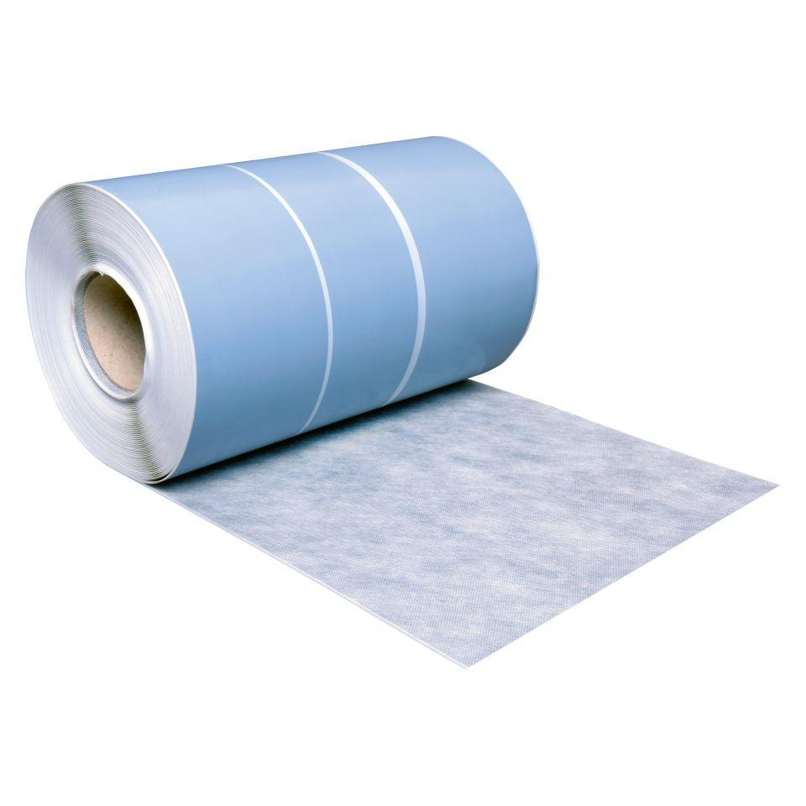

Anwendung

außen, innen

Farbton

grau

Produkt

Dichtband

Werkstoff

Butylkautschuk (IIR), Polypropylen (PP)

Breite (mm)

100,00 - 350,00

Länge (mm)

25.000,00 - 30.000,00

Stärke (mm)

0,80

Kaschierung

kaschiert

Lieferform

Rolle

Wasserbeständigkeit

wasserundurchlässig

Werkstoff Kaschierung, Beschichtung

Vlies